Ensino Fundamental II

Efeito estufa e inversão térmica Problemas Ambientais Urbanos 1

Sugestão de plano de aula

Disciplinas/Áreas do Conhecimento
Geografia

Competência(s) / Objetivo(s) de Aprendizagem
- Compreender o significado do conceito de problema ambiental.
- Conhecer os tipos de problemas ambientais relacionados à poluição atmosférica mais frequentes no mundo urbano.
- Ler e interpretar textos informativos, imagens, mapas temáticos, gráficos e tabelas relacionados aos problemas ambientais brasileiros e de outros países.
- Pesquisar as causas, as consequências e as soluções dos problemas ambientais selecionados.
- Montar um folder informativo para divulgar informações relativas a cada um dos problemas ambientais urbanos, destacando iniciativas de resolução ou de diminuição desses problemas.

Conteúdos
- Conceitos de problema ambiental e problema ambiental urbano
- Principais problemas ambientais urbanos: efeito estufa e inversão térmica
- Leitura e interpretação de mapas, imagens, gráficos e tabelas
- Produção de um folder informativo de um problema ambiental urbano

Palavras Chave: cidade, urbanização, atividade industrial, consumo, consumismo, poluição atmosférica, gases estufa, efeito estufa, inversão térmica, temperatura, radiação solar, precipitação.

Para Organizar o seu Trabalho e Saber Mais
- O premiado documentário brasileiro Quem se Importa?, disponível em https://www.youtube.com/watch?v=SeaDlTQ1jV0, será o material disparador das discussões deste plano de aula. Mostre-o à turma para sensibilizá-la e motivá-la para as atividades propostas.

- O texto informativo disponível em http://mundoeducacao.bol.uol.com.br/geografia/os-problemas-ambientais-urbanos.htm aborda as principais causas dos problemas ambientais que ocorrem nas grandes cidades atualmente. Ele serve como uma introdução ao tema.

- Em http://brasilescola.uol.com.br/brasil/problemas-ambientais-sociais-decorrentes-urbanizacao.htm, o professor encontrará um texto informativo que relaciona os problemas ambientais a questões sociais e econômicas. Também pode ser usado como introdução ao tema ou como um material de aprofundamento de questões introdutórias.

- Em http://terraqueosemterra.blogspot.com.br/2010/05/infograficos-e-mapas-ambientais.html há infográficos que tratam de emissão de CO2 e da elevação da temperatura global. Ele será importante na elaboração de uma aula expositiva para abordar as relações entre aquecimento global e efeito estufa.

- Em http://geografia-ensinareaprender.blogspot.com.br/2012/07/problemas-ambientais-urbanos.html há um texto que trata das origens dos principais problemas ambientais que acometem as áreas urbanas. Esse texto será usado em pesquisas realizadas pela turma.

- Para conhecer as causas e as consequências dos problemas ambientais urbanos, selecionamos os seguintes links: http://brasilescola.uol.com.br/geografia/problemas-ambientais-dos-grandes-centros.htm, https://descomplica.com.br/blog/geografia/resumo-problemas-ambientais-urbanos/, http://educacao.uol.com.br/disciplinas/geografia/poluicao-nas-cidades-problemas-ambientais-urbanos-aumentam-no-brasil.htm e http://gestaoambientalufsm.blogspot.com.br/2012/12/problemas-sociais-e-ambientais-das.html. Trata-se de textos informativos que serão usados na etapa de pesquisa que os alunos realizarão.

- Para conhecer algumas das soluções para os problemas ambientais urbanos, acesse: http://www.cartacapital.com.br/sustentabilidade/os-cinco-maiores-problemas-ambientais-do-mundo-e-suas-solucoes. Esses textos serão usados, juntamente com os textos anteriormente citados, na etapa de pesquisa que os alunos realizarão.

- O blog http://grupoplanisferio2012.blogspot.com.br/search?updated-max=2012-08-27T16:15:00-07:00&max-results=7&reverse-paginate=true tem muitos conteúdos adequados ao público do Ensino Fundamental II, principalmente relacionados à escala mundial. É possível selecionar os conteúdos abordados neste plano de aula e utilizar os textos e as imagens como fonte de pesquisa para os alunos.

Proposta de Trabalho
1ª Etapa: Sensibilizando para o tema
Antes de iniciar, consulte os links sugeridos na área Para Organizar o seu Trabalho e Saber Mais

Inicie a proposta de estudo mostrando à turma o documentário Quem se Importa?, disponível no link 1 Seção Para Organizar o seu Trabalho e Saber Mais.
A partir do filme, o professor fará uma roda de conversa com a turma para discutir os aspectos que mais chamaram a atenção dos estudantes no que se refere à maneira como as atividades humanas provocam impactos e mudanças na dinâmica da natureza.
Com base nos elementos presentes nos discursos dos alunos, o professor sistematizará na lousa as palavras-chaves que ajudam a traçar o percurso de pesquisa que será realizado depois. Essa lista de palavras-chave deverá ser registrada por todos os alunos da turma para uso na próxima etapa do percurso.

2ª Etapa: Transformando as palavras-chaves em um esquema
Nessa etapa, a turma estudará os textos informativos selecionados nos itens 2 e 3 da Seção Para Organizar o seu Trabalho e Saber Mais. São eles Os problemas ambientais urbanos e Problemas ambientais sociais decorrentes da urbanização. A partir da leitura individual e da discussão coletiva dos textos, o professor organizará a turma em pequenos grupos, preferencialmente duplas ou trios. Cada grupo deverá montar um esquema de modo a usar e a interligar as palavras-chaves sistematizadas na etapa anterior.
Depois de montar os esquemas, os alunos apresentarão o material à turma, explicando e justificando as relações entre os conceitos pensadas pelo grupo. Os esquemas serão expostos no mural da turma.

3ª Etapa: Aula expositiva introdutória sobre os problemas ambientais urbanos

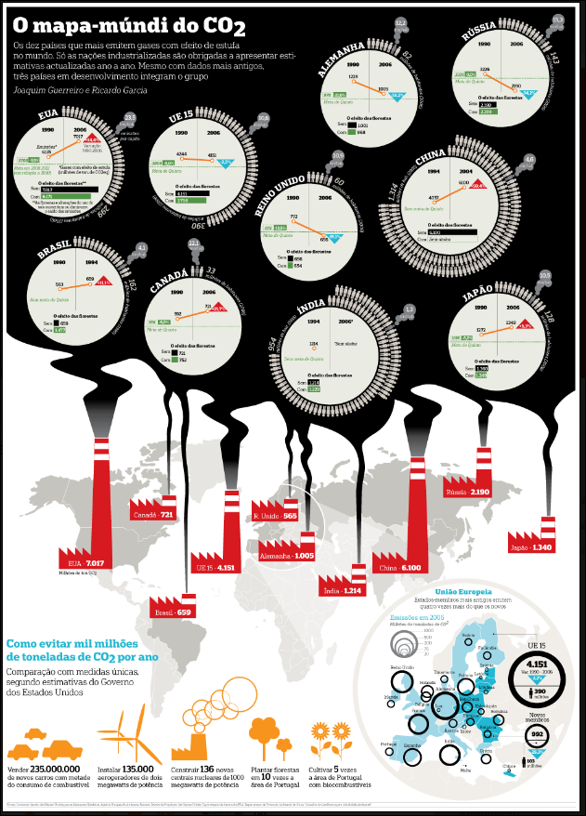
A partir dos esquemas e do documentário, trabalhados nas etapas anteriores deste plano de aula, o professor sistematizará os conteúdos em uma aula expositiva. Para ampliar o repertório dos alunos, o professor poderá utilizar o infográfico citado no item 4 da Seção Para Organizar o seu Trabalho e Saber Mais. É muito importante que dois conceitos sejam abordados nessa aula: problema ambiental e problema ambiental urbano.
Além disso, o professor precisará relacionar os problemas ambientais urbanos à industrialização, ao aumento da urbanização no mundo e no Brasil e ao modo de vida urbano-industrial, onde o consumo cada vez maior de bens industrializados e a emissão de poluentes têm provocado significativos impactos, principalmente na atmosfera, na contaminação do solo e da água.
Imagem: http://terraqueosemterra.blogspot.com.br/2010/05/infograficos-e-mapas-ambientais.html

Ao final da aula expositiva, cada aluno deverá ser capaz de produzir uma síntese do conteúdo exposto em forma de lista explicativa, esquema ou mapa conceitual.

4ª Etapa: Pesquisa sobre problemas ambientais urbanos e construção de um folder informativo

Agora, os alunos serão organizados em grupos para pesquisarem os problemas ambientais urbanos. A turma será dividida em dois grandes grupos e, posteriormente, cada grupo grande será subdividido em outros grupos menores (dupla ou trio). Cada dupla/ trio estudará um dos problemas selecionados (efeito estufa ou inversão térmica) a partir dos sites indicados nos itens 5, 6, 7 e 8 da Seção Para Organizar o seu Trabalho e Saber Mais.
Cada grupo deverá identificar, de acordo o seu tema de estudo: as causas, as consequências e as soluções existentes para diminuir ou resolver o problema ambiental.
Essas informações serão sistematizadas em uma tabela de síntese, como a sugerida no modelo a seguir:
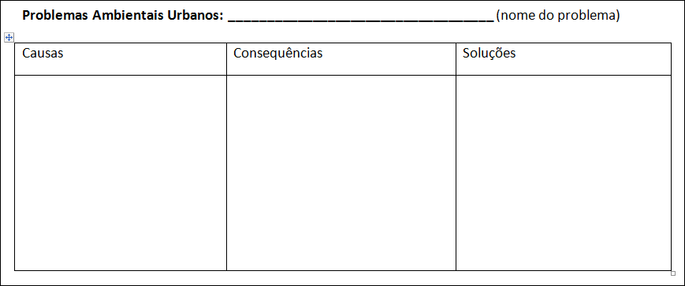

A partir das tabelas elaboradas pelos grupos, o professor organizará o conteúdo estudado em uma aula expositiva, se desejar.
O professor retomará com a turma o percurso realizado até o momento e orientará os grupos de pesquisa para o trabalho de elaboração de um folder que terá como objetivo divulgar as informações sobre as causas, as consequências e possíveis soluções para os problemas ambientais estudados por cada grupo.
Sugerimos o uso do software Canva ou similar nessa etapa do plano de aula.
O folder deverá conter também imagens (gráficos, esquemas ilustrativos, mapas, fotografias) para dar significado ao texto escrito pelos alunos.

5ª Etapa: Apresentação dos folders à turma
Na etapa final, cada grupo apresentará o resultado final de sua produção à turma, explicando os principais aspectos do conteúdo estudado na forma de uma comunicação oral, que consiste em uma exposição breve (em torno de quinze a vinte minutos).
A turma avaliará a produção do folder e a apresentação dos grupos, destacando os aspectos positivos e propositivos do trabalho. Também poderá apontar as lacunas e os pontos que não ficaram tão bem explicados pelos colegas.
Plano de aula: Profa. Ms. Ana Lúcia de Araújo Guerrero

